Выпуск № 1 ноябрь
МКОУ СОШ с. Вятское

1 Сентября
Исторически в России не все учебные заведения начинали учебный год 1 сентября. Например, во времена Петра I в некоторых школах и гимназиях обучение начиналось в конце августа, середине сентября или октября, сельские школы грамоты начинали работать с 1 декабря^{[4]}.
Даже в СССР до середины 30-х годов XX века не было точной даты начала учебного года. Согласно постановлению Совета Народных Комиссаров СССР от 14 августа 1930 года, констатировалось лишь, что «все дети в возрасте 8-10 лет должны были быть приняты в школу осенью» . В 1935 года было установлена единое время учебных занятий с 1 сентября.
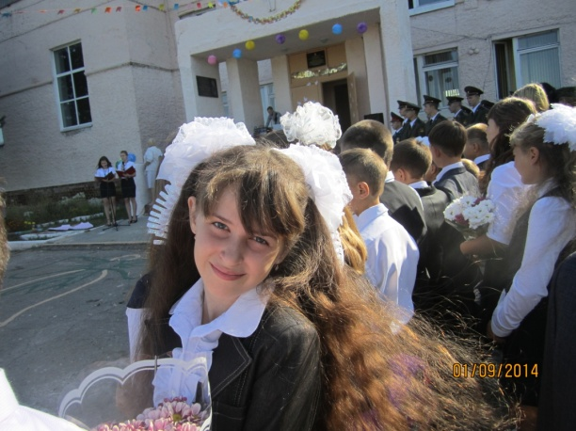
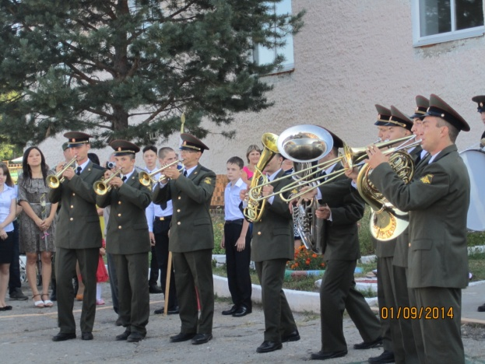
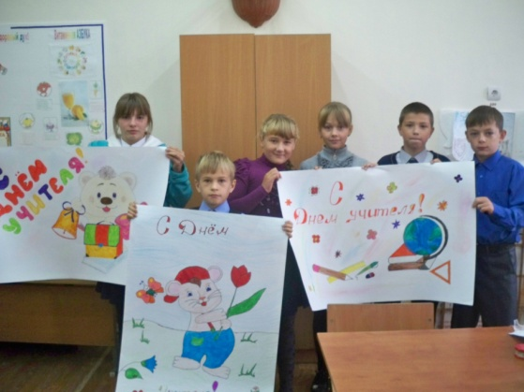
День учителя

Начиная с 1965 года во всех республиках Советского Союза отмечался День учителя. В эпоху существования СССР этот профессиональный праздник повсеместно отмечался в первое воскресенье октября. После распада СССР неизменно в первое воскресенье октября День учителя продолжают отмечать в Беларуси, Казахстане, Кыргызстане, Латвии, на Украине. В 1994 году ЮНЕСКО учредила Всемирный день учителя, отмечаемый ежегодно 5 октября. Наша школа не стала нарушать традицию. В честь Дня Учителя мы устроили праздничный концерт для наших педагогов.

«Осенняя ярмарка»

01 ноября 2014 года в школе прошла Осенняя Ярмарка.
Ученики 1-11 классов и их родители подготовились к ярмарке основательно.
В подготовке столов «Дары осени» все классы активно приняли участие и дети и родители, и бабушки. Богатейший выбор домашней кондитерской выпечки, фантазию при оформлении столов показали все участники продаж осенних товаров 1 – 4 классов. Хороший выбор осенних товаров был представлен на Ярмарке 5 – 11 классами.
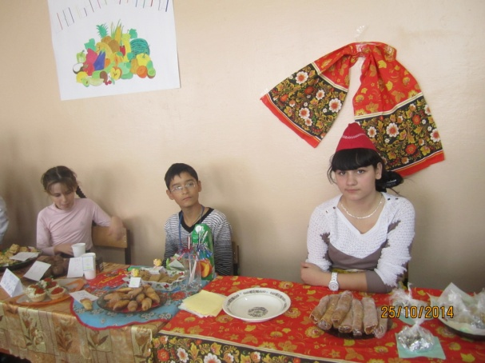

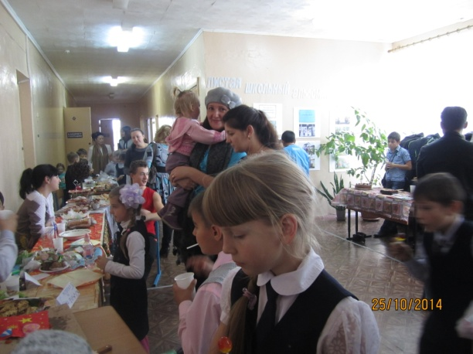

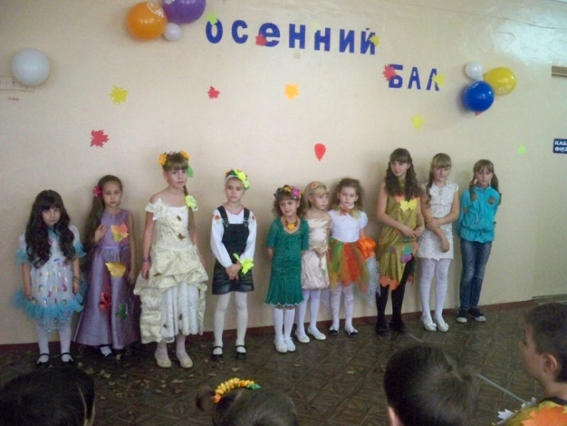
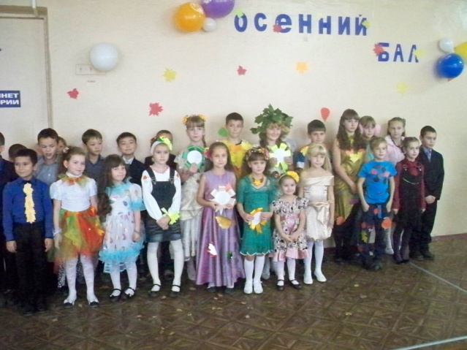
«Осенний бал»

Осень - пожалуй самая красивая и загадочная пора года. Осень обожают и дети, и взрослые, ведь это время года, когда все окрашивается в «багре и золото». Для кого осень, время печали и грусти, но не для нашей школы. Для каждого из нас, осень - это начало нового учебного года и новых открытий.
В октябре в нашей школе проводился бал, посвященный началу осени. Было весло и некто не грустил. Каждый класс подготовил своё выступление. Ну, а завершился бал долгожданной дискотекой для старшеклассников.

Как уберечь себя от простуды
Часто ли вы простываете? И как уберечься от простуды? Наступила осень, на носу уже зима, а это любимое время простудных заболеваний. Кто то очень крепкий и никогда не поддается простуде, а некоторым достаточно легкого холодного ветерка и они уже в кровати с температурой, насморком и больным горлом.
6 шагов, которые помогут уберечься от простуды
Первый совет, это — укреплять свой иммунитет. Больше кушать продуктов, содержащие витамины и другие полезные вещества.
Второй совет: делайте гимнастику, занимайтесь спортом. Даже 10 минут в день занятий упражнениями оказывают для организма большую поддержку.
Третий совет: не забывайте про полноценный отдых.
Четвёртый совет: помните про свежий воздух! Мы постоянно находимся в помещении, где куча бактерий и инфекций. Обязательно нужно давать отдых организму и регулярно гулять на свежем воздухе. | 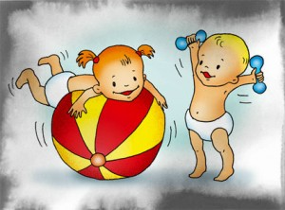
Пятый совет: это - здоровый крепкий сон.
Шестой совет: всегда мойте руки после того, как приходите с улицы домой. Руки, это то, через что чаще всего передаются инфекции. Поэтому, нужно мыть их как можно чаще, и никогда не касаться грязными руками своего лица. | 